Icy Dock ToughArmor MB873MP-B - solidna obudowa dla 8 dysków
ToughArmor MB873MP-B to zajmująca jeden slot 5,25" stacja dokująca o wzmocnionej konstrukcji obsługująca do ośmiu dysków M.2 NVMe SSD. Dzięki wykorzystaniu ośmiu złącz SFF-8612 wspiera ona prędkości zgodne ze standardem PCIe 4.0 64 Gb/s. Zastosowanie tacek na dyski M.2 SSD umożliwia bezpieczną instalację nośników bez konieczności używania narzędzi. ToughArmor MB873MP-B wyposażony został również w podwójny wentylator 40x20mm dbający o odprowadzanie nadmiernego ciepła z pracujących dysków.

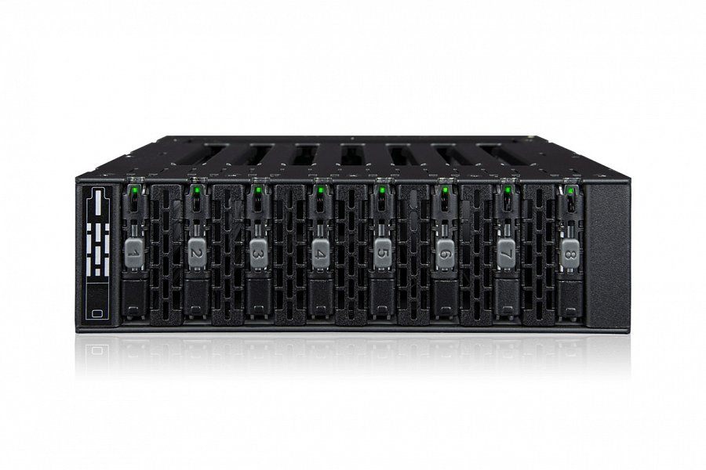
ToughArmor MB873MP-B to zajmująca jeden slot 5,25" stacja dokująca o wzmocnionej konstrukcji obsługująca do ośmiu dysków M.2 NVMe SSD. Dzięki wykorzystaniu ośmiu złącz SFF-8612 wspiera ona prędkości zgodne ze standardem PCIe 4.0 64 Gb/s. Zastosowanie tacek na dyski M.2 SSD umożliwia bezpieczną instalację nośników bez konieczności używania narzędzi. ToughArmor MB873MP-B wyposażony został również w podwójny wentylator 40x20mm dbający o odprowadzanie nadmiernego ciepła z pracujących dysków.

Wysokie zagęszczenie danych dla najbardziej wymagających
Obsługa aż ośmiu dysków w pojedynczej zatoce 5,25" umożliwia osiągnięcie wyjątkowo wysokiego zagęszczenia danych w systemach o ograniczonych gabarytach, takich jak kompaktowe serwery, stacje robocze czy komputery PC.

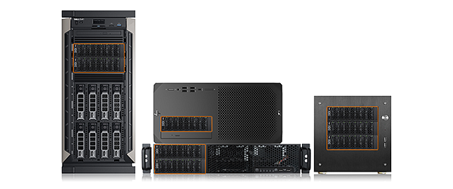
Bezkompromisowa wydajność PCIe 4.0
ToughArmor MB873MP-B pozwala na pełne wykorzystanie potencjału twoich dysków M.2 NVMe SSD dzięki zastosowaniu ośmiu złączy SFF-8612. Wydajność przesyłu danych dla każdego dysku sięga 64 Gb/s - jest to wartość dwukrotnie wyższa niż oferowana w złączu PCIe 3.0 oraz ośmiokrotnie większa niż standard SATA.

Instalacja bez użycia narzędzi
Zwykle instalacja dysku M.2 SSD w płycie głównej lub adapterze wewnętrznym wymaga otwierania obudowy komputera oraz użycia niewielkich śrubek mocujących nośnik w gnieździe. W stacji MB873MP-B instalacja odbywa się bez użycia narzędzi, dzięki zastosowaniu systemu wymiennych tacek. Montaż produktu w zatoce 5,25" oznacza również, że wymiana dysków odbywa się bez konieczności rozbierania obudowy komputera, co czyni cały proces szybszym i łatwiejszym.

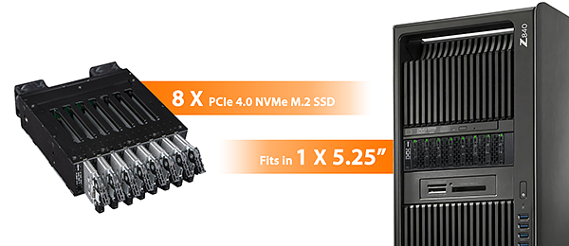
Wydajne chłodzenie
Jednoczesne podłączenie ośmiu dysków M.2 NVMe może prowadzić do wyprodukowania niebezpiecznie dużych ilości ciepła. Aby zadbać o bezpieczeństwo twoich danych MB873MP-B wyposażony został w dwa wentylatory 40x20mm dbające o prawidłowe temperatury nawet pod maksymalnym obciążeniem.
Dzięki specjalnej konstrukcji tacek dyskowych działają one jak radiator, odprowadzając energię cieplną z dysku na zewnętrzne ścianki obudowy.
Zintegrowany termopad zapewnia wysoki parametr przewodności cieplnej dodatkowo dbając o temperatury twoich nośników.

Pełna ochrona danych
Aby zapewnić wysoką niezawodność MB873MP-B zaprojektowany został z myślą o ochronie pracujących nośników przed czynnikami zewnętrznymi. Wzmocniona, metalowa obudowa spełnia wymogi ochrony przeciwpożarowej - jest to doskonały wybór dla klientów profesjonalnych takich jak instytucje medyczne, służby mundurowe czy wojsko.

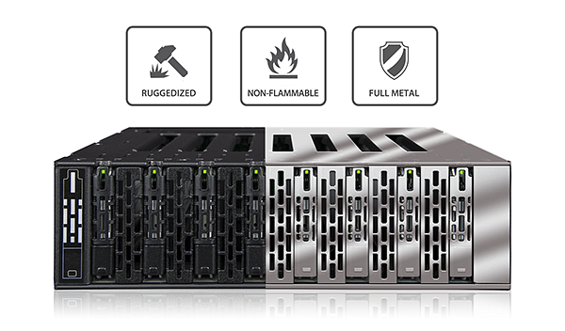
Uziemienie EMI
Skuteczne odprowadzenie ładunków elektrostatycznych jest szczególnie ważne dla zapewnienia bezpieczeństwa przy wymianie dysków. Dzięki innowacyjnej konstrukcji MB873MP-B w momencie wpięcia tacy dyskowej do kieszeni znajdujący się w niej nośnik zostaje uziemiony elektrostatycznie - wszystkie niepożądane ładunki zostaną odprowadzone do obudowy komputera.

Dodatkowe funkcje
Każda zatoka dyskowa wyposażona jest w osobny wskaźnik stanu w formie diody LED. Dzięki aktywnemu zarządzaniu energią informuje ona o podpięciu dysku oraz jego aktywności.
Kieszenie dyskowe posiadają opcjonalny system numerowania dla ułatwienia organizacji danych. Oznaczenia mogą być dowolnie zmieniane bądź całkowicie usunięte dla bardziej minimalistycznego wyglądu.
MB873MP-B posiada wsparcie dla kabli zasilających SATA 15-pin z zatrzaskiem zabezpieczającym. Dzięki nim nie będziesz musiał się martwić o przypadkowe odpięcie zasilania podczas pracy.

Więcej informacji można znaleźć na stronie producenta.

